Фоновая музыка в жизни детского сада

Консультация для воспитателей
От музыкального руководителя
Саидовой Екатерины Викторовны

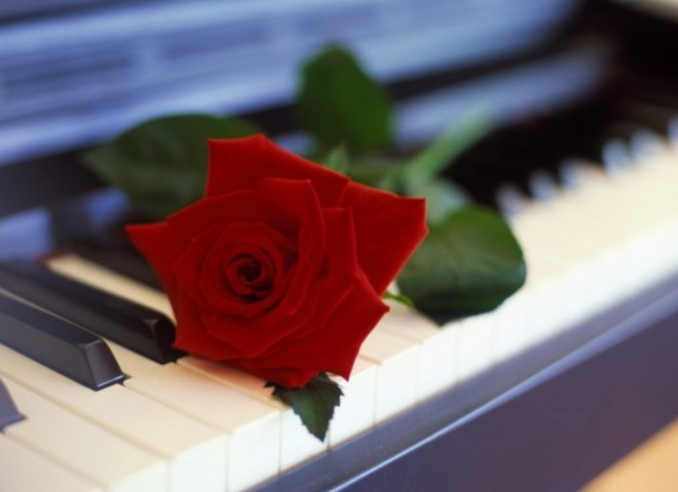
Проблема координации деятельности всех участников воспитательного процесса в образовательном учреждении и поиск путей ее решения не теряют своей актуальности. Реализация диалоговых отношений в воспитательном пространстве детского сада обеспечивает детям чувство психологического комфорта, способствует созданию условий для их всестороннего развития, помогает эффективной работе всего дошкольного образовательного учреждения в целом. Музыкальное воспитание ребенка как важнейшая составляющая его духовного развития может стать системообразующим фактором организации жизнедеятельности детей. Музыка способна объединить воспитательные усилия педагогов детского сада с целью гармоничного воздействия на личность ребенка.
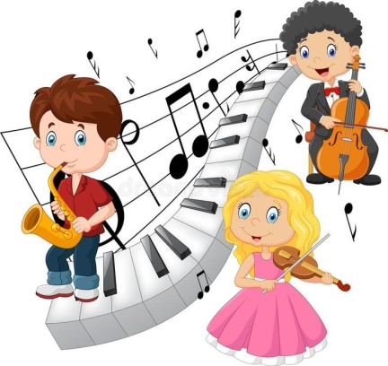
Один из вариантов использования потенциала музыкального искусства связан с фоновой музыкой – музыкой, звучащей «вторым планом», без установки на осознанное восприятие на занятиях и в свободной деятельности. Насыщение детской жизнедеятельности музыкой, расширение и обогащение опыта ее восприятия происходят благодаря непроизвольному накоплению музыкальных впечатлений. Педагоги, исследуя особенности развития музыкального восприятия, пришли к выводу: большое значение имеет не только обучение, но и стихийное накопление опыта восприятия, интонационного запаса.
Музыкальный репертуар для звучания фоном совместно подбирают музыкальный руководитель, воспитатель, педагог-психолог.
Использование фоновой музыки является одним из доступных и эффективных методов психолого-педагогического воздействия на ребенка в условиях образовательного учреждения и помогает решать многие
задачи образовательно-воспитательного процесса:
- создание благоприятного эмоционального фона, устранение нервного напряжения и сохранение здоровья детей;
- развитие воображения в процессе творческой деятельности, повышение творческой активности;
- активизация мыслительной деятельности, повышение качества усвоения знаний;
- переключение внимания во время изучения трудного учебного материала, предупреждение усталости и утомления;
- психологическая и физическая разрядка после учебной нагрузки, во время психологических пауз, физкультурных минуток.

Педагог, включая музыку в занятия (развитие речи, математика, ручной труд, конструирование, рисование) может ориентироваться на возможности активного и пассивного ее восприятия детьми. При активном восприятии он намеренно обращает внимание ребенка на звучание музыки, ее образно-эмоциональное содержание, средства выразительности (мелодия, темп, ритм и др.) При пассивном восприятии музыка выступает фоном к основной деятельности, она звучит негромко, как бы на втором плане.

Степень активности восприятия музыки детьми на конкретном занятии определяется педагогом. Так, на занятиях по математике с целью активизации интеллектуальной деятельности, повышения сосредоточенности, концентрации внимания используют только звучание музыки фоном. Через активное восприятие и оценку музыкальных впечатлений на занятиях по развитию речи обогащают «словарь эмоций», в повседневной жизни активизируют оценочную лексику детей. На занятиях по ознакомлению с окружающим миром воспитатель может обратиться к музыке, характеризующей явления природы, способствующей проявлению эмоциональных откликов, обогащению и углублению представлений об исследуемом объекте. На занятиях по ИЗО в процессе рисования по представлению можно применять звучание фоновой музыки, а во время рисования по образцу предложить музыкальные произведения для активного восприятия.

Слушание музыки влияет на выразительность образов, создаваемых в рисунках, на оригинальность цветовых решений.
Занятие | Степень активности восприятия музыки
Развитие речи | Активное и пассивное
Математика | Пассивное
Ознакомление с окружающим | Активное и пассивное
Ручной труд | Пассивное
Конструирование | Пассивное
Рисование | Активное и пассивное
Физкультура | Активное и пассивное
ОБЖ | Пассивное
Звучание музыки фоном в режимные моменты (прием детей утром, настрой на занятия, подготовка ко сну, подъем и др.) создает эмоционально комфортный климат в группе. Взаимодействие психолога с медицинским работником поможет составить оптимальный репертуар для музыкального фона, соответствующий физиологическим особенностям детей. Психолог, учитывая особенности психического, половозрастного, индивидуального развития воспитанников, укажет на целесообразность применения того или иного музыкального фрагмента в течение дня.

Примерное расписание звучания фоновой музыки
(время звучания музыки корректируется для каждой группы в соответствии с возрастом детей)
Время звучания | Преобладающий эмоциональный тон
7.30 – 8.00 | Радостно-спокойный
8.40 – 9.00 | Уверенный, активный
12.20 – 12.40 | Умиротворенный, нежный
15.00 – 15.15 | Оптимистично-просветленный, спокойный

Непроизвольный слуховой опыт детей должен пополняться на основе лучших образцов музыкальной культуры: классическая музыка несет в себе выразительные образы вечных понятий – красоты, добра, любви, света, образы эмоциональных состояний, свойственных и ребенку, и взрослому. Неоценимую помощь в подборе музыкального репертуара может оказать программа музыкального развития детей «Музыкальные шедевры» О.Радыновой.
Некоторые музыкальные произведения имеют многофункциональное применение, например, музыкальные циклы П.И.Чайковского и А.Вивальди «Времена года», балет П.И.Чайковского «Щелкунчик», произведения В.А.Моцарта и др.

Примерный репертуар фоновой музыки
(для детей старшего дошкольного возраста)

Функция фоновой музыки | Примерный репертуар
Релаксирующая (расслабляющая) | К.Дебюсси «Облака»  А.П.Бородин «Ноктюрн» из струнного квартета  К.В.Глюк «Мелодия»
Тонизирующая (повышающая жизненный тонус, настроение) | Э.Григ «Утро»  И.С.Бах «Шутка»  И.Штраус Вальс «Весенние голоса»  П.И.Чайковский «Времена года» («Подснежник»)
Активизирующая (возбуждающая) | В.А.Моцарт «Маленькая ночная серенада» (финал)  М.И.Глинка «Камаринская»  В.А.Моцарт «Турецкое рондо»  П.И.Чайковский «Вальс цветов» из балета «Щелкунчик»
Успокаивающая (умиротворяющая) | М.И.Глинка «Жаворонок»  А.К.Лядов «Музыкальная табакерка»  К.Сен-Санс «Лебедь»  Ф.Шуберт «Серенада»
Организующая (способствующая концентрации внимания при организованной деятельности) | И.С.Бах «Ария»  А.Вивальди «Времена года» («Весна», «Лето»)  С.С.Прокофьев «Марш»  Ф.Шуберт «Музыкальный момент»

Музыка, развивая способность испытывать эмоции и чувства, возникающие в процессе восприятия, оказывает влияние на совершенствование эмоциональной отзывчивости детей в реальной жизни. Музыкально – эстетические впечатления способствуют развитию эмоциональных центров мозга, активизируя умственную деятельность, что является важным для интеллектуального развития воспитанника.
Воздействуя на нравственное и эстетическое развитие ребенка, музыка может являться ценностной основой воспитательной системы в условиях дошкольного образовательного учреждения.

